ГАУЗ «Тетюшская ЦРБ»

Инструкция по использованию

инфомата

Уважаемые пациенты!
Многие из вас уже видели в холле нашего учреждения аппарат, похожий на терминал для приема платежей. Администрация ГАУЗ «Тетюшская ЦРБ» доводит до вашего сведения, что это инфомат, с помощью которого Вы можете просмотреть расписание работы специалистов поликлиники, а также самостоятельно записаться к ним на первичный прием. Его использование удобно тем, что Вы сами сможете увидеть время приема, и выбрать наиболее подходящий для Вас интервал времени для посещения врача.
- Необходимо нажать кнопку на начальном экране

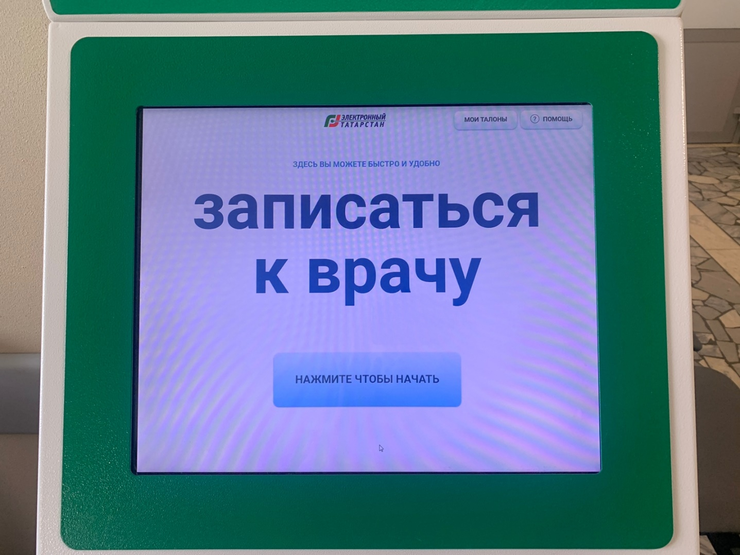

- Вам необходимо ввести номер Вашего полиса ОМС. По завершении ввода, нажмите «Продолжить».

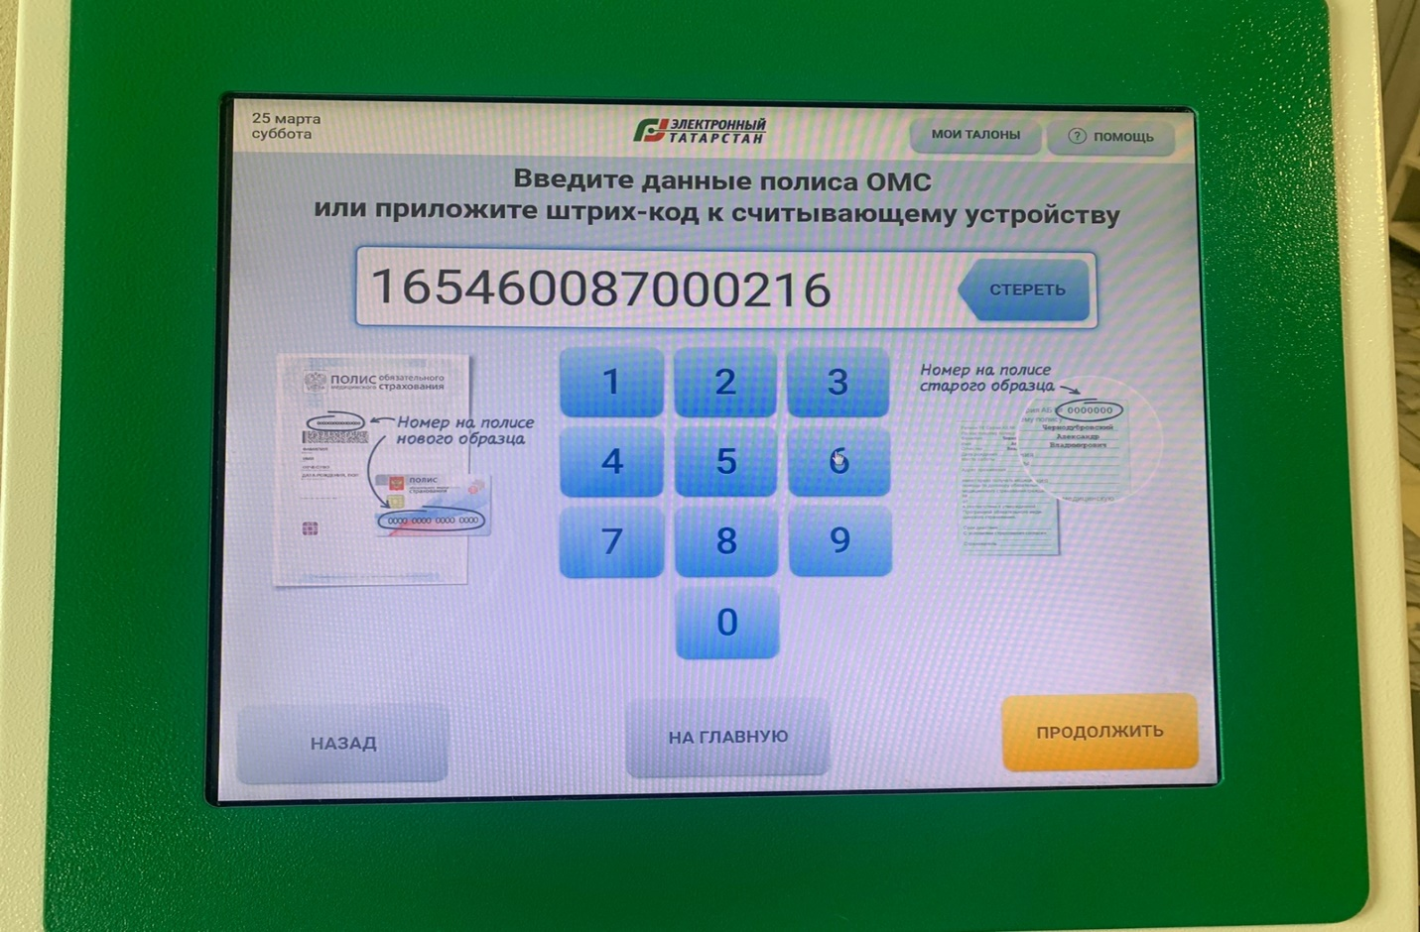

3. Вам необходимо Вашу дату рождения. По завершении ввода, нажмите «Продолжить».
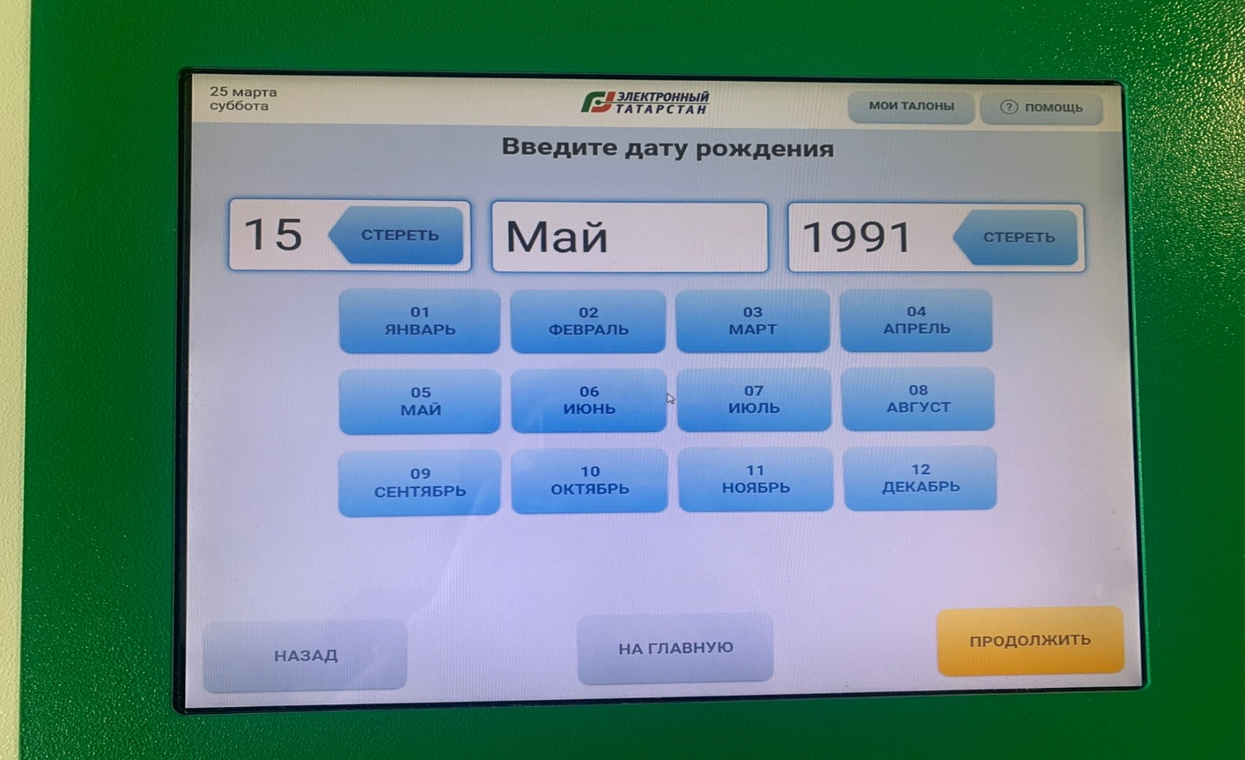

4.Выберите специальность. Для этого внимательно просмотрите список специальностей, найдите интересующую Вас и нажмите на это поле. Если на экране нет нужной специальности нажмите «Другие специалисты».

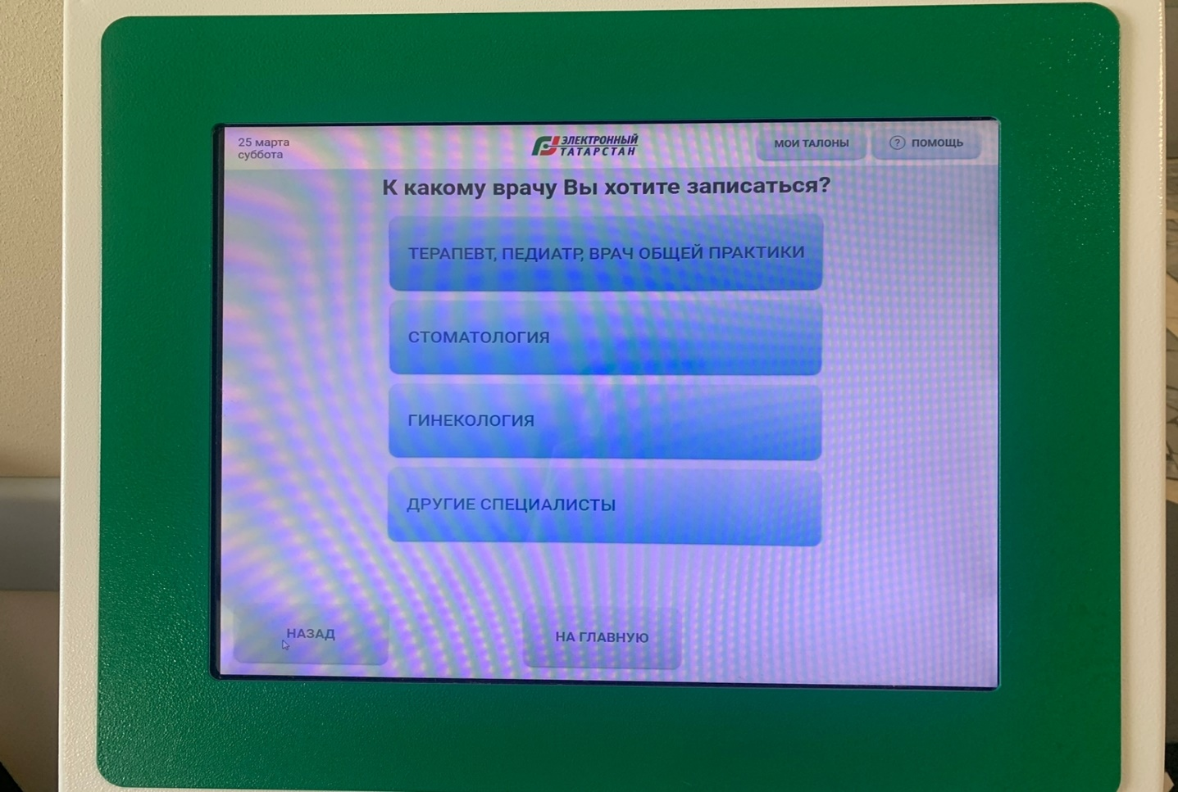

5. Выберите дату приема. Обычно графики приема сформированы на текущую и следующую неделю, и Вы имеете возможность выбрать наиболее удобный для Вас день для посещения поликлиники. Для выбора, нажмите на одну из кнопок. Доступные для записи дни будут подсвечиваться голубым цветом. Все остальные - розовым. Выбранная Вами дата будет подсвечиваться жёлтым цветом.
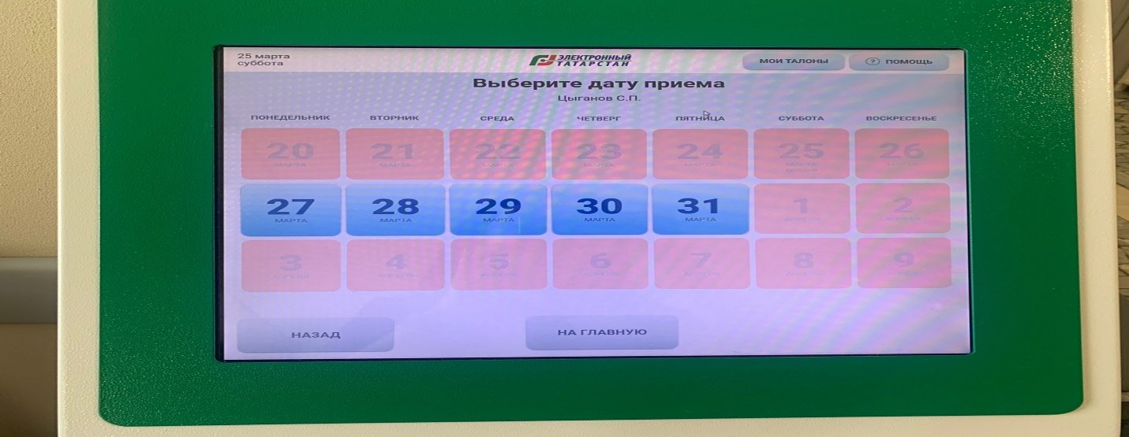

6. В центральной части экрана выберите время приема. Вы имеете возможность выбрать любое время в рамках установленных графиков приема, если это время уже не занято другим пациентом. Для выбора, нажмите на одну из кнопок таблицы. Доступные для приема интервалы времени будут подсвечиваться голубым цветом. Все остальные - розовым. Выбранное Вами время будет подсвечиваться жёлтым цветом. Проверьте, все ли данные верны.
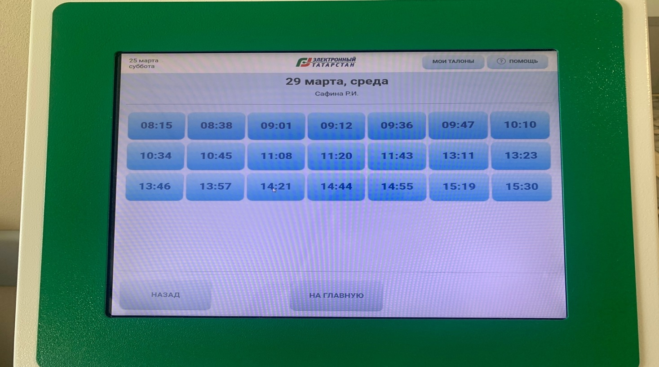
7. Поздравляем, Вы записаны! Вы можете отменить только что сделанную запись или распечатать талон на прием, в котором будут указаны специалист, время приема и другая необходимая информация. Просим своевременно явиться на прием к врачу в указанное время. На прием необходимо явиться с паспортом, действительным страховым медицинским полисом и, при необходимости, другими документами.
